Список программ, которые должны были быть написаны в тетради и сделаны на компьютере за четвёртую четверть:
11) Цикл с параметром
Используя шаблон, допишите программу так, чтобы она вычисляла сумму по заданной формуле. Наберите на компьютере, запустите программу и определите, что получится в результате её выполнения при n=5.
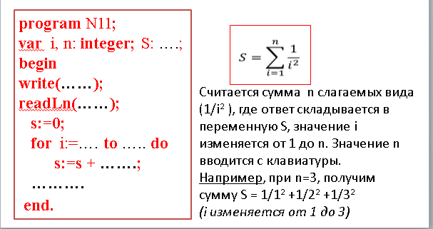
12) Цикл с предусловием.
Составьте программу по заданной блок-схеме и шаблону. Наберите на компьютере, запустите программу и определите, что получится в результате её выполнения.
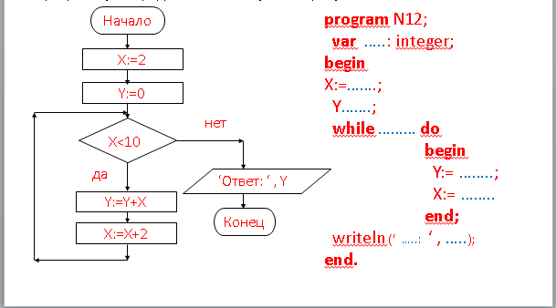
13) Цикл с постусловием
Составьте программу по заданной блок-схеме и шаблону.
Наберите на компьютере, запустите программу и определите, что получится в результате её выполнения.
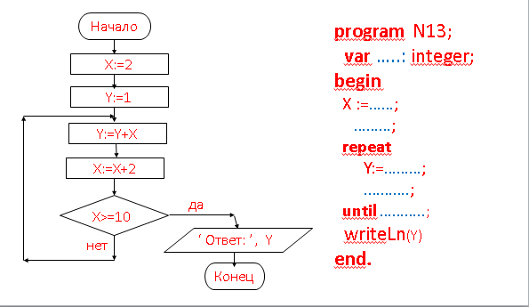
14) Ветвление и цикл.
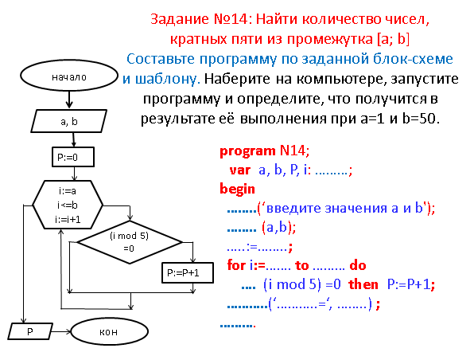

15) Написать в тетради и если есть компьютер, то набрать на компьютере программу, вычисляющую сумму элементов одномерного массива.
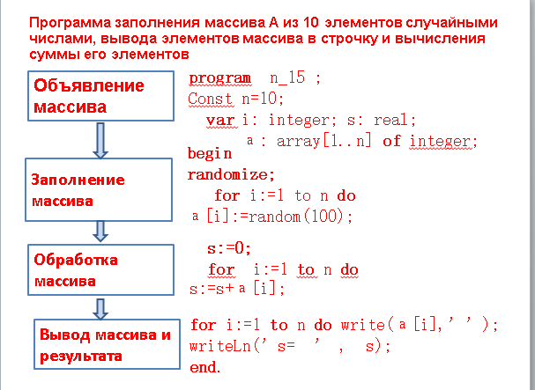

16) Количество элементов в массиве равных заданному.
Используя программу из параграфа 19 с.117 как образец, напишите в тетради программу на языке PascalABC, решающую следующую задачу:
Заполнить массив из 10 чисел случайными целыми числами, не превосходящими значения 20, вывести этот массив на экран в строчку, ввести произвольное целое число - значение переменной Х, посчитать количество элементов в массиве, меньших значения введённого числа Х, ответ вывести на экран под массивом.
Комментарии в программе писать не надо.
Если есть компьютер, то написанную программу наберите на компьютере в среде программирования Паскаль, запустите, введите значение для Х, получите ответ, проанализируйте его.

17) Поиск наибольшего и наименьшего элементов в массиве.
Разобрать программу на языке PascalABC из параграфа 20 с.123 как образец, написать в тетради краткую формулировку задачи, решаемой этой программой, и текст программы. Если есть компьютер, то написанную программу наберите на компьютере в среде программирования Паскаль, запустите, введите придуманные вами подходящие по смыслу данные, получите ответ, проанализируйте его.

18) Сортировка методом пузырька.
Разобрать программу на языке PascalABC из параграфа 21 с.128, написать в тетради краткую формулировку задачи, решаемой этой программой, номер задания и текст программы.
Если есть компьютер, то написанную программу наберите на компьютере в среде программирования Паскаль, запустите, введите придуманные вами подходящие по смыслу данные, получите ответ, проанализируйте его.

